Activité sur la citation des sources avec les normes de l’APA

Consignes :

- Observez d’abord l’exemple pour chaque type de citation
- Inscrivez correctement les références pour chaque citation qui sont suivies d’un chiffre en gras 1
- Rédigez la bibliographie.
- Pour accéder aux documents cités, cliquez sur le lien surligné en jaune
- Utilisez comme guide l’Outil bibliographique de la Bibliothèque

Exercice 1 - Livre

Citation directe – exemple (Livres, un auteur)

L’auteur indique que « Les sentiments de douleur ou de plaisir [...] forment le soubassement de notre esprit » (Damasio, 2003, p. 9).

Tiré de https://lc.cx/okb7 :

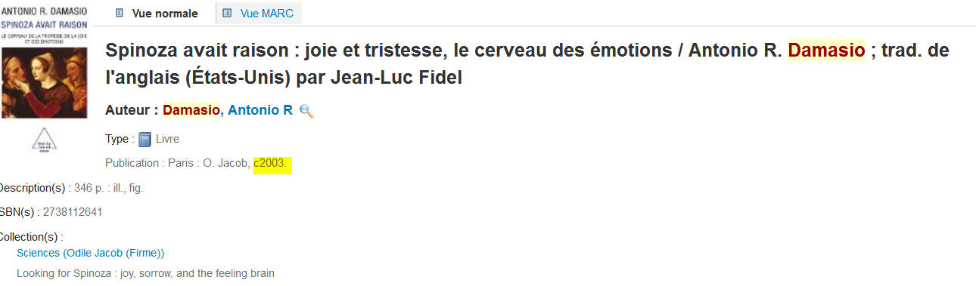

Citation directe – exercice (Livres, deux auteurs)

« Le tourisme est créateur d’activités et de paysages spécifiques. Son impact sur le milieu local et régional se lit dans les infrastructures, les paysages, l’environnement » 1
Lien vers le document cité à la page 57 :

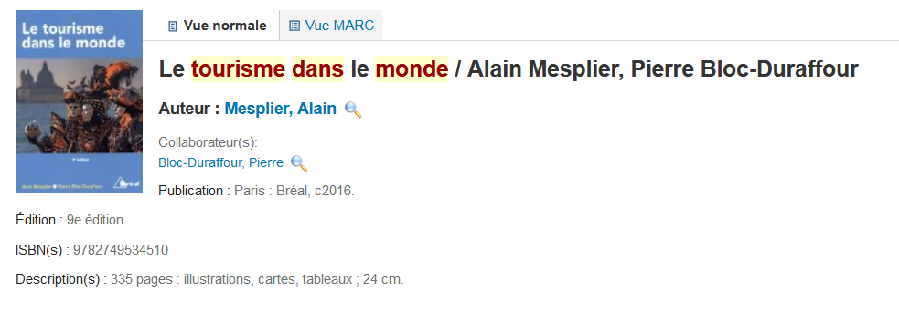

Exercice 2 – Article de revue en ligne

Citation directe – exemple (Article de revue en ligne)
« L’écotourisme peut, sous certaines conditions, être le vecteur qui contribue à ce que des activités de tourisme de nature s’inscrivent dans une démarche de développement durable » (Tranquard et Gagnon, 2012, p. 72).

Citation directe – exercice (Article de revue en ligne)
« La mise en oeuvre d’une politique implique l’utilisation d’outils de suivi et d’évaluation tels que les indicateurs » 2

Lien vers le document cité à la page 27

Exercice 3 – Page Web

Citation directe – exemple (Page web)
« L’inclusion de l’OMT dans cette liste, et l’Année internationale 2017, mettent en exergue l’importante contribution du tourisme durable au développement, à la paix et à la prospérité et, partant, au Programme à l’horizon 2030 et ses 17 Objectifs de développement durable » (Organisation Mondiale du Tourisme, 2017, paragr. 4).

Citation directe – exercice (Page web)
« Depuis 1980, la Journée mondiale du tourisme est célébrée le 27 septembre, date de l’entrée en vigueur des Statuts de l’Organisation mondiale du tourisme (OMT). La paix et le dialogue, l’énergie, l’accessibilité, le patrimoine mondial et l’eau figurent parmi les thèmes abordés lors des 37 éditions préalables de la Journée mondiale du tourisme » 3
Lien vers le document cité au paragraphe 2

Exercice 4 – Image en ligne (sans titre).

Paraphrase – exemple (Image en ligne sans titre).

Ce schéma démontre que le développement durable est composé de trois axes (Atout France, s.d.).
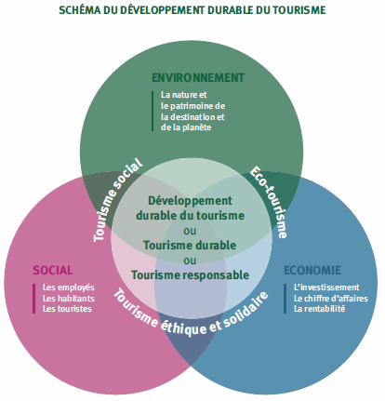

Paraphrase – exercice (Image en ligne sans titre).
Le tourisme durable exige d’appliquer les principes du développement durable comme le démontre ce schéma 4
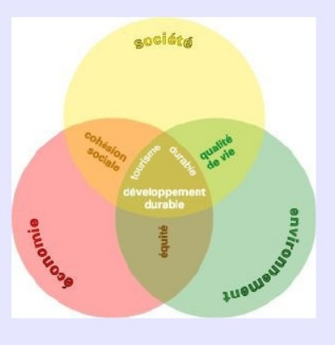 Lien vers le document

Bibliographie.

Exercice 1 – Livre
Bibliographie – exemple (Livres, un auteur)
Auteur, A. A. (Année). Titre du livre : sous-titre. Lieu de publication : Maison d'édition.
Damasio, A. R. (2003). Spinoza avait raison : joie et tristesse, le cerveau des émotions.
Paris, France : O. Jacob.
Bibliographie – exercice (Livres, deux auteurs)
Nom du 1er auteur, Initiale du prénom., et Nom du 2e auteur, Initiale du prénom. Titre du livre : sous-titre. (Xe éd.). Lieu de publication : Maison d'édition.
1
Lien vers le livre

Exercice 2 – Article de revue en ligne

Bibliographie – exemple (Article de revue en ligne)
Nom du 1er auteur, Initiale du prénom., et Nom du 2e auteur, Initiale du prénom (Année). Titre de l'article. Titre de la revue, volume (numéro), page de début - page de la fin. DOI ou Repéré à URL
Tranquard, M., et Gagnon, C. (2012). Opérationnaliser le développement durable en contexte écotouristique : quels critères ? Téoros. Revue de recherche en tourisme, 31(2), 72-83. https://doi.org/10.7202/1020773ar

Bibliographie – exercice (Article de revue en ligne)

2

Exercice 3 – Page Web

Bibliographie – exemple

Auteur, A. (Année). Titre de la page. Repéré à URL complet
Agence de la santé publique du Canada. (2008). Le portail canadien des pratiques exemplaires. Repéré à http://cbpp-pcpe.phac-aspc.gc.ca/fr/

Bibliographie – exercice

3

Exercice 4 – Image.

Bibliographie – exemple
Nom de l'auteur, Initiale du prénom. (Date). Titre de l'image [Type de contenu]. Repéré à URL complet
Si l'auteur n'est pas identifié, débutez par le titre.
Ex sans auteur : Titre de l'image [Type de contenu]. (Date). Repéré à URL complet
Ex avec auteur : Auteur, A. (Année). Titre de l’image [Type de contenu]. Repéré à URL complet
Atout France. (s.d). Schéma du développement durable du tourisme [Image]. Repéré à http://www.tourisme-durable.org/tourisme-durable/definitions

Bibliographie – exercice
4

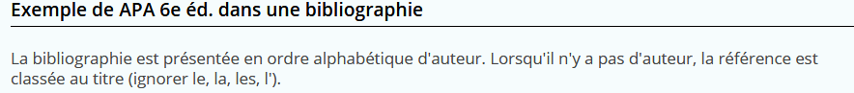

Mesplier, A. & Bloc-Duraffour, P. (2016). Le tourisme dans le monde. (9e éd.). Paris : Bréal

Organisation mondiale du tourisme (2017). Célébration de la Journée mondiale du tourisme 2017 sur le thème « Tourisme durable – un outil au service du développement ». Repéré à http://media.unwto.org/fr/press-release/2017-08-21/celebration-de-la-journee-mondiale-du-tourisme-2017-sur-le-theme-tourisme-d

Rajaonson, J., & Tanguay, G. (2012). Stratégie de sélection d’indicateurs de tourisme durable pour les régions de la Gaspésie et des Îles de la Madeleine. Téoros. Revue de recherche en tourisme, (hors série,), 27-34. https://doi.org/10.7202/1036559ar

Rendaud, B. (2011). Tourisme durable (ou tourisme responsable) [Image]. Repéré à https://fr.slideshare.net/MOPA/formation-mopa-enjeux-dfinitions-reprsentations-du-tourisme-durable-batrice-rendaud-parc-naturel-landes-de-gascogne

